EXMO. SENHOR PRESIDENTE DA CÂMARA MUNICIPAL DE SUMARÉ

Tenho a honra e a satisfação de apresentar a seguinte emenda supressiva do Inciso I do Artigo 1º do Projeto de Lei nº 190 de 14 de novembro de 2017 de autoria deste mesmo Vereador.
Art. 1º - Fica suprimido o Inciso I do Artigo 1º do Projeto de Lei nº 190 de 14 de novembro de 2017.

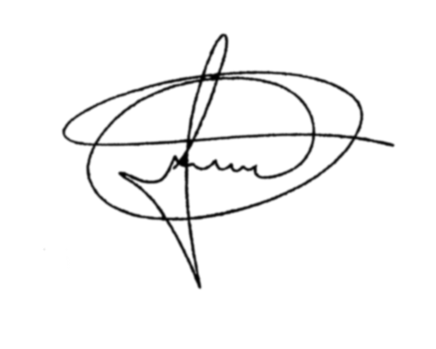
Salas das sessões, 08 de setembro de 2020.

MARCIO BRIANES
VEREADOR

JUSTIFICATIVA

A emenda em epígrafe visa adequar o Projeto de Lei em questão aos moldes das atuais jurisprudências federais sobre o tema de segurança em Casas Lotéricas.

Salas das sessões, 08 de setembro de 2020.

MARCIO BRIANES
VEREADOR

